Отметить числа от 1 до 36:
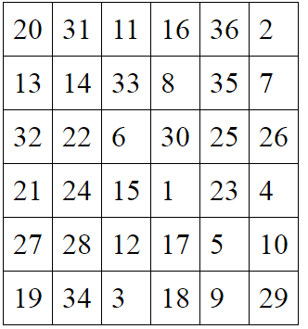
Вычеркнуть выделенную букву:
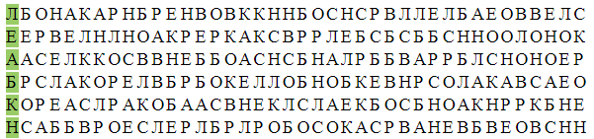
Перевернуть слова:
- БОР 6. ПОЧКА
- ПИР 7. ДОЛГО
- СТУК 8. МОШКА
- ВЗОР 9. БАРАН
- ТОРГ 10. ТОЛКАЧ
Написать по 2 слова на каждую букву алфавита:

